งานสอบสวน
รายงานการปฏิบัติราชการประจำเดือน พฤษภาคม
ประจำปีงบประมาณ พ.ศ. 2569
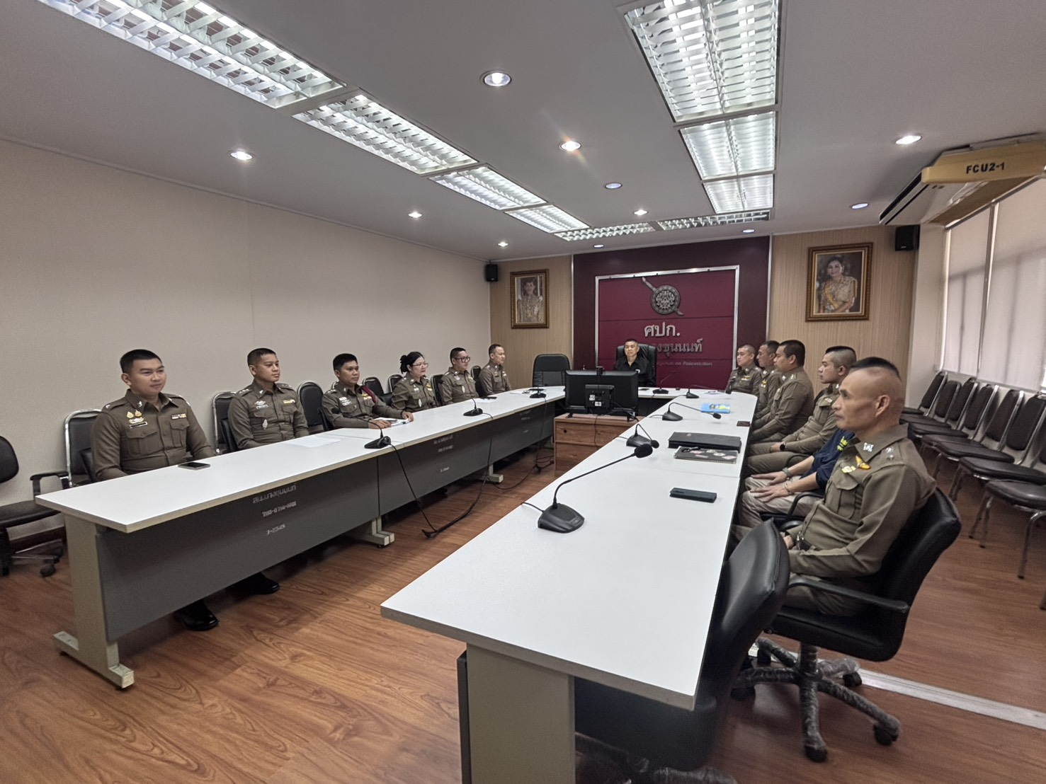
สน.บางขุนนนท์

วันที่ 12 พ.ค.69 เวลา 14.00 น.
พ.ต.อ.อุเทน ตั้งพิทักษ์เสมอ ผกก.สน.บางขุนนนท์ เป็นประธานในการประชุมงานสอบสวน ณ ห้องประชุมชั้น 2 อาคารที่ทำการ สน.บางขุนนนท์ โดยมีพนักงานสอบสวนเข้าร่วมประชุมโดยพร้อมเพรียง ในการนี้ ได้กำชับการปฏิบัติหน้าที่ของพนักงานสอบสวน ดังนี้
1.การปฏิบัติงานสอบสวนให้เป็นไปตามระเบียบ และกฎหมายที่เกี่ยวข้อง โดยเน้นย้ำถึงความถูกต้อง ครบถ้วน และรวดเร็วของสำนวนคดี
2. ให้เร่งรัดสำนวนการสอบสวน - การรับสำนวนการสอบสวน เมื่อมีการรับคดีต้องเสนอสำนวนตรวจก่อนภายใน 48 ชั่วโมง และ 3, 15, 30 วัน ต่อ รอง ผกก.(สอบสวน)ฯ เมื่อ รอง ผกก.(สอบสวน)ฯ ตรวจสำนวนแล้ว การสั่งการควร ทำให้ครบถ้วนถึงเสนอ รอง ผกก.(สอบสวน)หน.ฯ และ ผกก. ตรวจ และหากมีข้อขัดข้องในการปฏิบัติหน้าที่ ให้มาปรึกษา เพื่อหาทางแก้ไขต่อไป
3.การให้บริการประชาชนด้วยความสุภาพ เรียบร้อย และไม่เลือกปฏิบัติ เพื่อสร้างความเชื่อมั่นและศรัทธาในการทำงานของตำรวจ
4.การบันทึกข้อมูลในระบบคอมพิวเตอร์ (คดีอาญา/จราจร/อื่นๆ) ให้เป็นปัจจุบันและสอดคล้องกับเอกสารทางราชการ เพื่อรองรับการตรวจสอบ และการรายงานผลต่อหน่วยเหนือ
ทั้งนี้ ได้เปิดโอกาสให้พนักงานสอบสวนซักถามข้อสงสัย พร้อมทั้งร่วมแลกเปลี่ยนความคิดเห็นในการพัฒนางานสอบสวนให้มีประสิทธิภาพมากยิ่งขึ้น
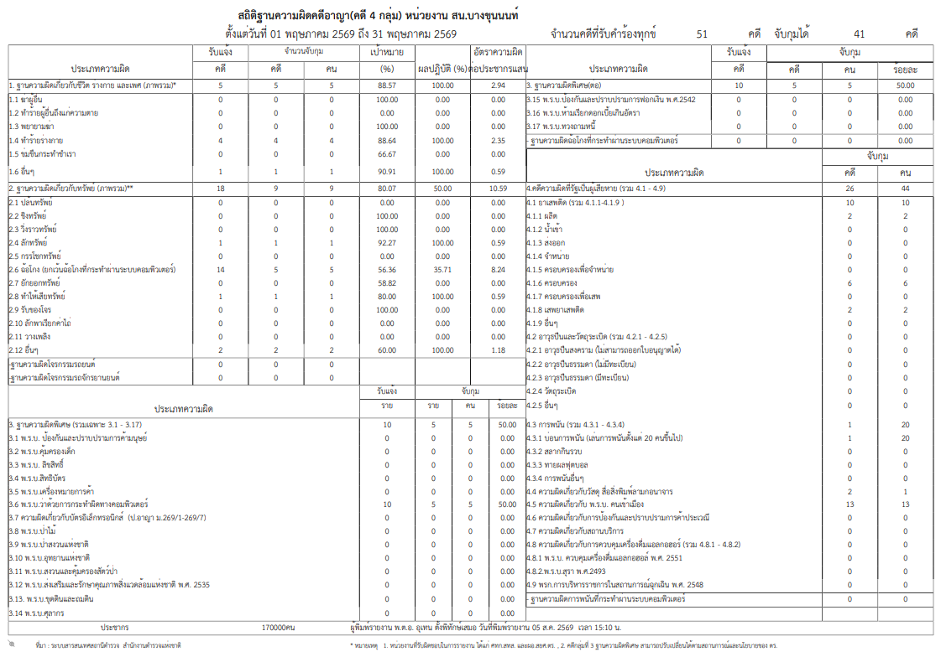
การประชุมสิ้นสุดลงเวลา 15.30 น. โดยย้ำให้ทุกนายถือปฏิบัติตามข้อสั่งการอย่างเคร่งครัด
สถิติคดีอาญา (คดี 4 กลุ่ม) ประจำเดือน พฤษภาคม 2569

